Các hoạt động ý nghĩa chào mừng 116 năm Ngày Quốc tế Phụ nữ 8/3 của Trường Tiểu học Nghĩa Thịnh
Hòa chung không khí thi đua sôi nổi chào mừng 116 năm Ngày Quốc tế Phụ nữ (08/3/1910 - 08/3/2026), chiều ngày 06 tháng 3 năm 2026, Trường Tiểu học Nghĩa Thịnh đã tổ chức nhiều hoạt động ý nghĩa và thiết thực dành cho học sinh trong toàn trường. Chương trình do Chi đoàn Thanh niên phối hợp cùng giáo viên các lớp tổ chức nhằm tạo sân chơi bổ ích, đồng thời giáo dục học sinh về truyền thống tốt đẹp, giúp các em hiểu sâu sắc hơn về ý nghĩa của Ngày Quốc tế Phụ nữ và bày tỏ tình cảm kính trọng, biết ơn đối với bà, mẹ, cô giáo và những người phụ nữ thân yêu.
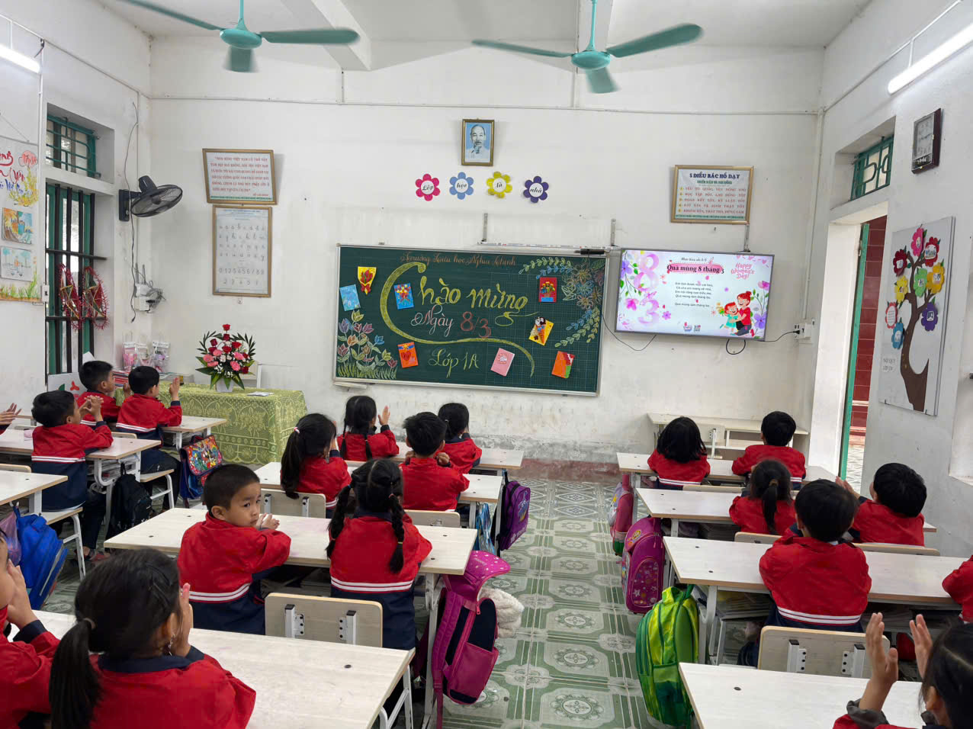
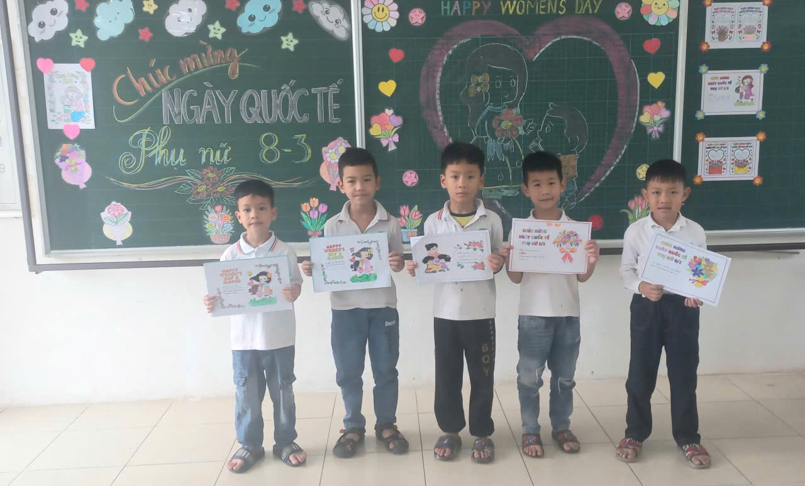
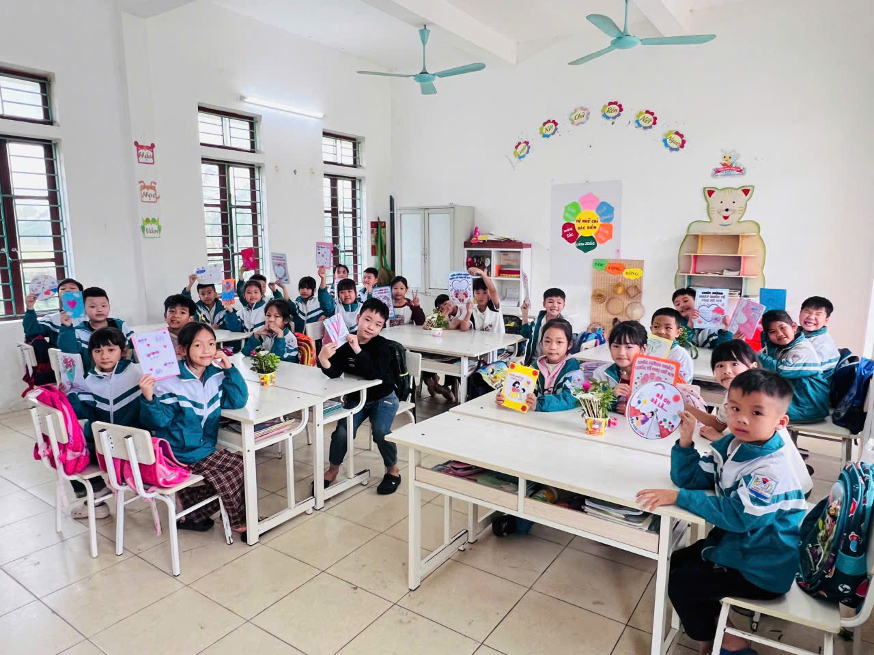
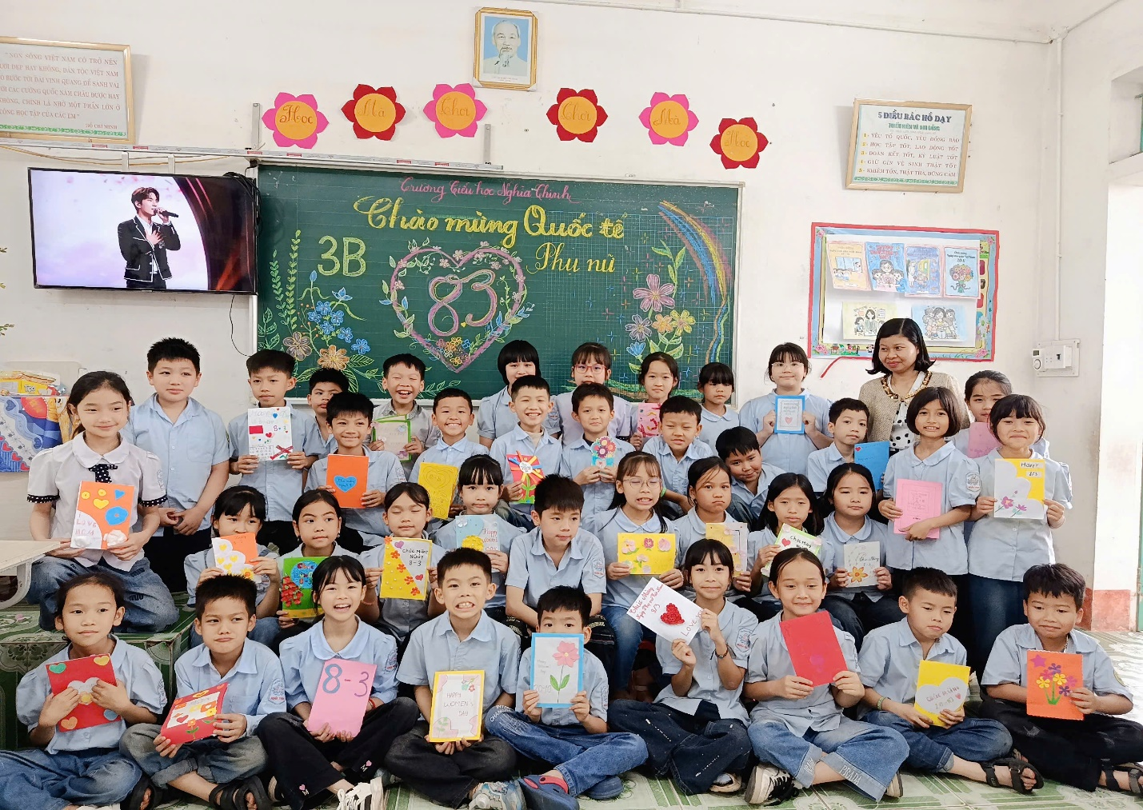
Ngay từ đầu giờ chiều, không khí tại các lớp học trở nên rộn ràng, sôi nổi với hoạt động cắm hoa và trang trí lớp học theo chủ đề “Mẹ và cô”. Dưới sự hướng dẫn tận tình của giáo viên chủ nhiệm cùng sự hỗ trợ nhiệt tình của các bậc phụ huynh, các em học sinh đã cùng nhau chuẩn bị những bình hoa tươi thắm, những tấm thiệp nhỏ xinh và nhiều sản phẩm trang trí sáng tạo để gửi tặng những người phụ nữ mà các em yêu quý.
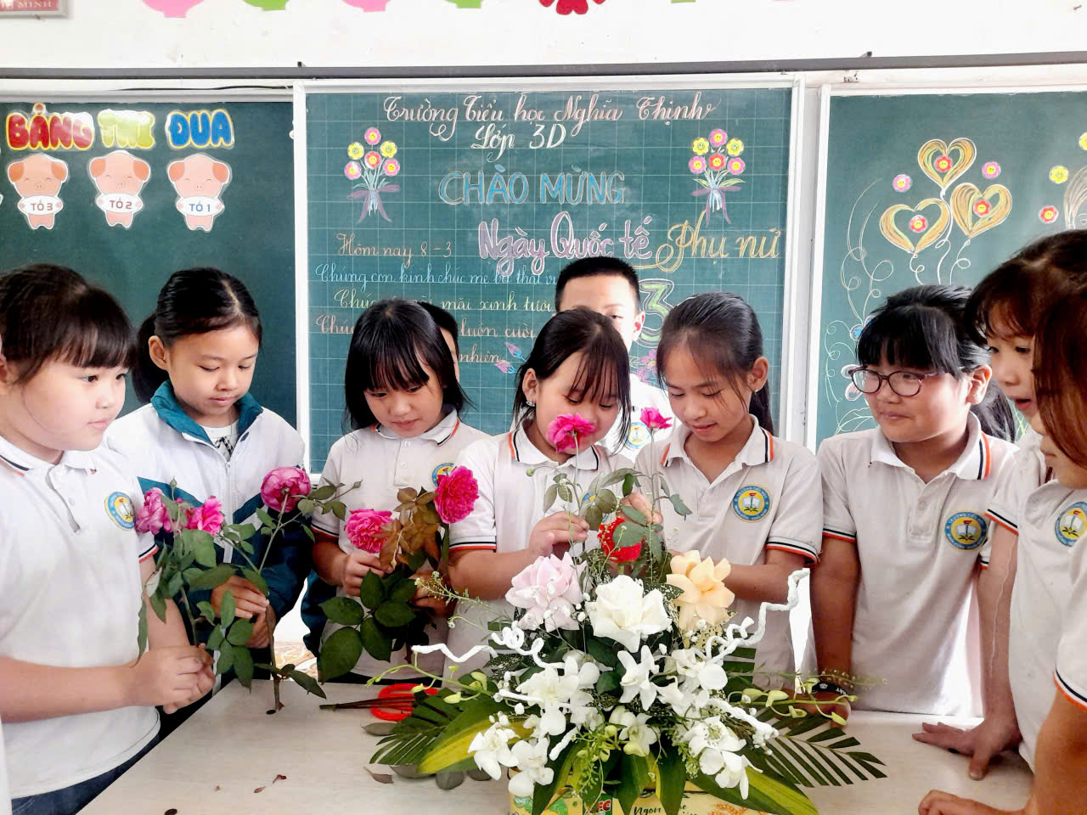

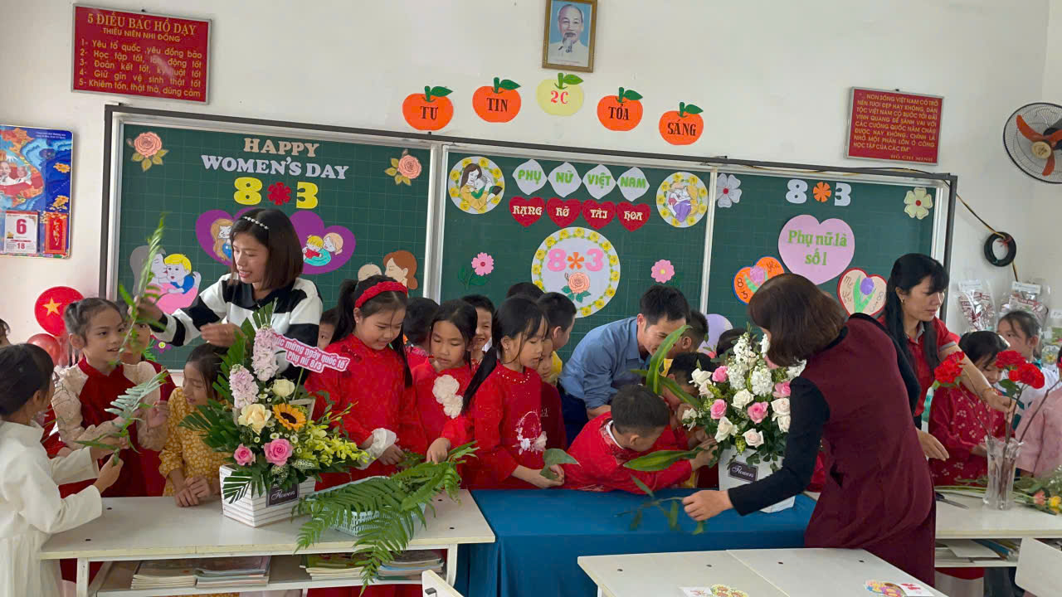

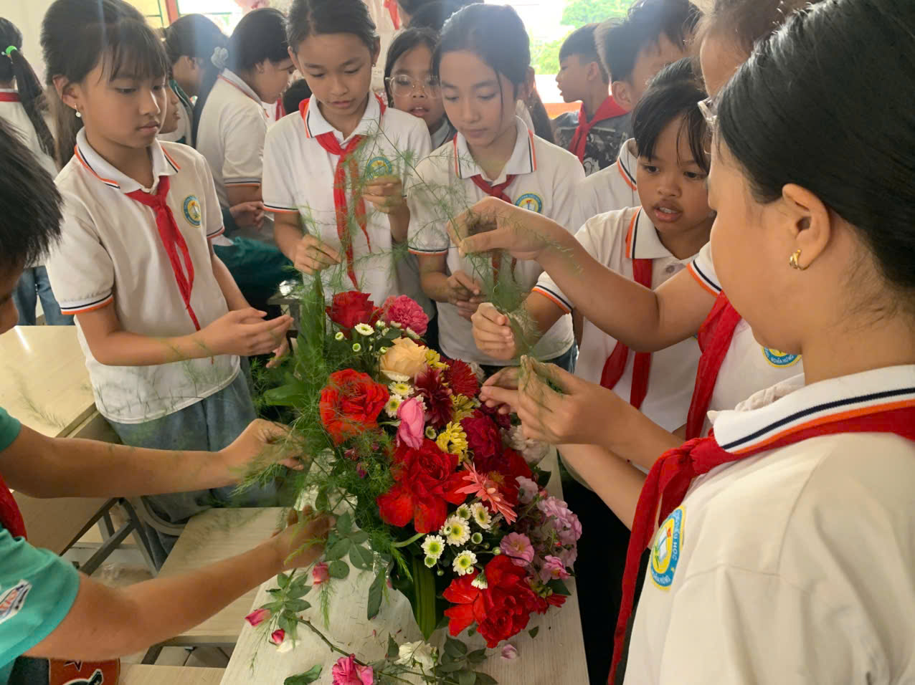
Thông qua hoạt động này, học sinh không chỉ được phát huy khả năng sáng tạo, sự khéo léo mà còn có cơ hội bày tỏ tình cảm chân thành và lòng biết ơn sâu sắc đối với bà, mẹ và cô giáo - những người luôn yêu thương, chăm sóc và dìu dắt các em trên con đường trưởng thành.

Bên cạnh hoạt động trang trí, các lớp còn tổ chức nhiều chương trình văn nghệ, trò chơi tập thể, hái hoa dân chủ, rung chuông vàng và các tiểu phẩm nhỏ với nội dung ca ngợi tình mẹ, tình cô và tôn vinh vai trò của người phụ nữ trong gia đình cũng như trong xã hội.
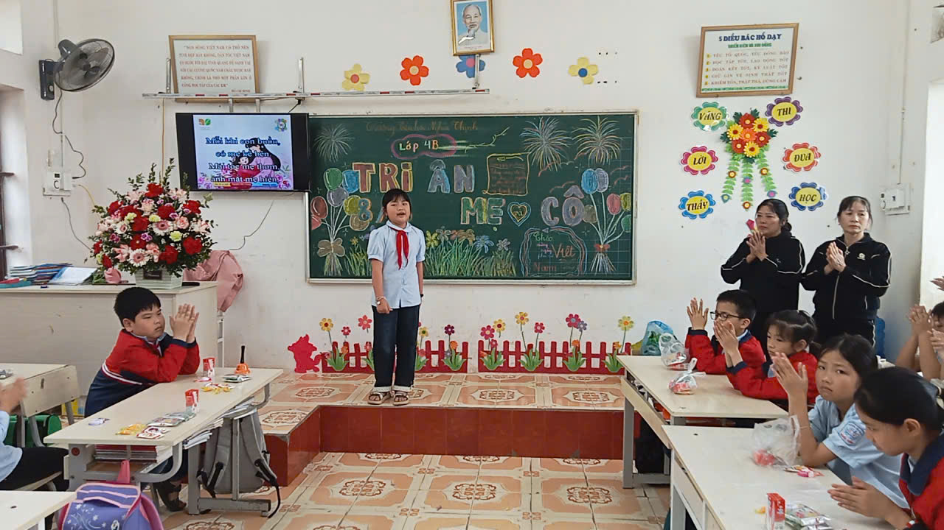
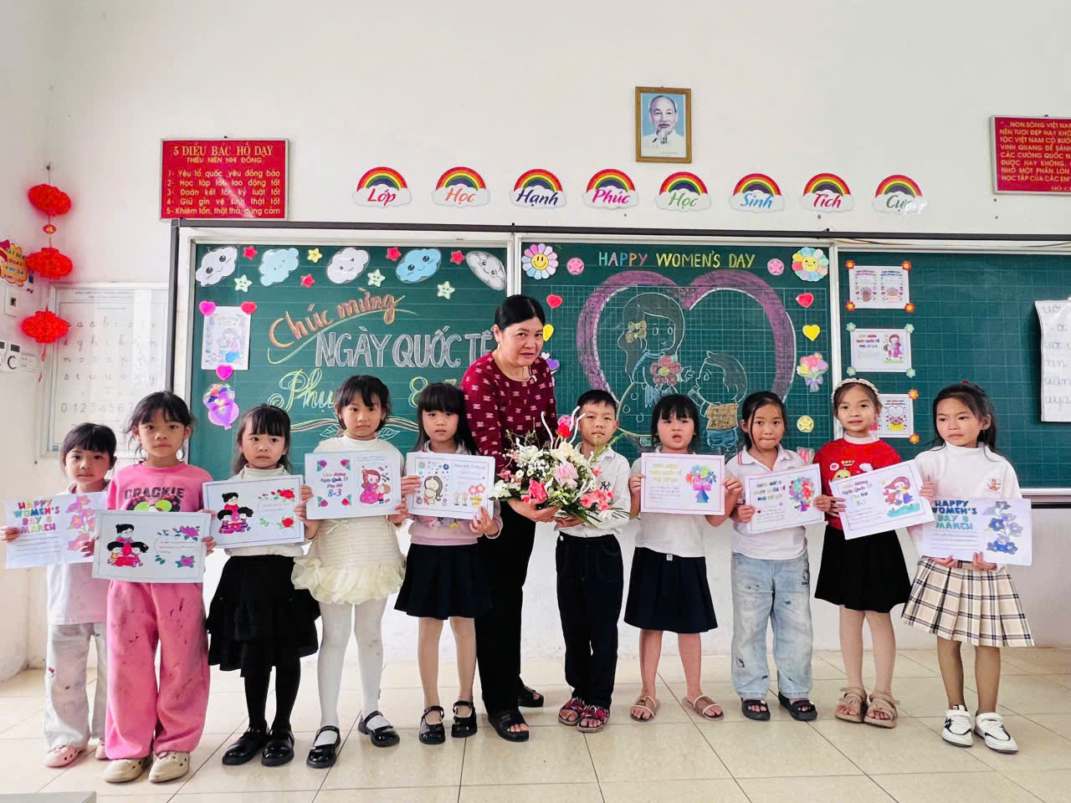

Những tiết mục văn nghệ do chính các em học sinh biểu diễn đã mang đến bầu không khí vui tươi, sôi nổi. Những bài hát, điệu múa ngây thơ, trong sáng nhưng chứa đựng nhiều tình cảm chân thành đã nhận được sự cổ vũ nhiệt tình từ thầy cô giáo và các bậc phụ huynh.
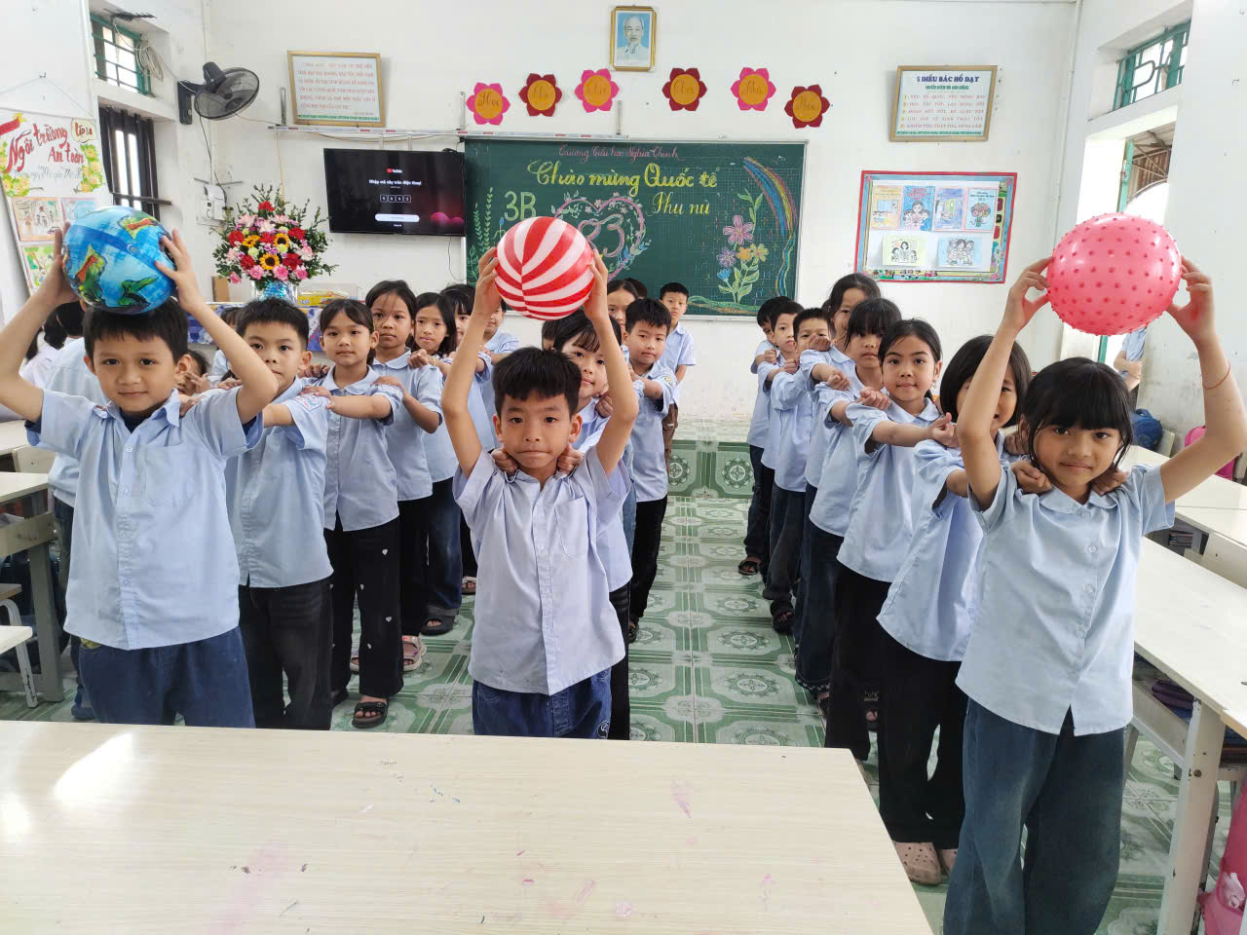
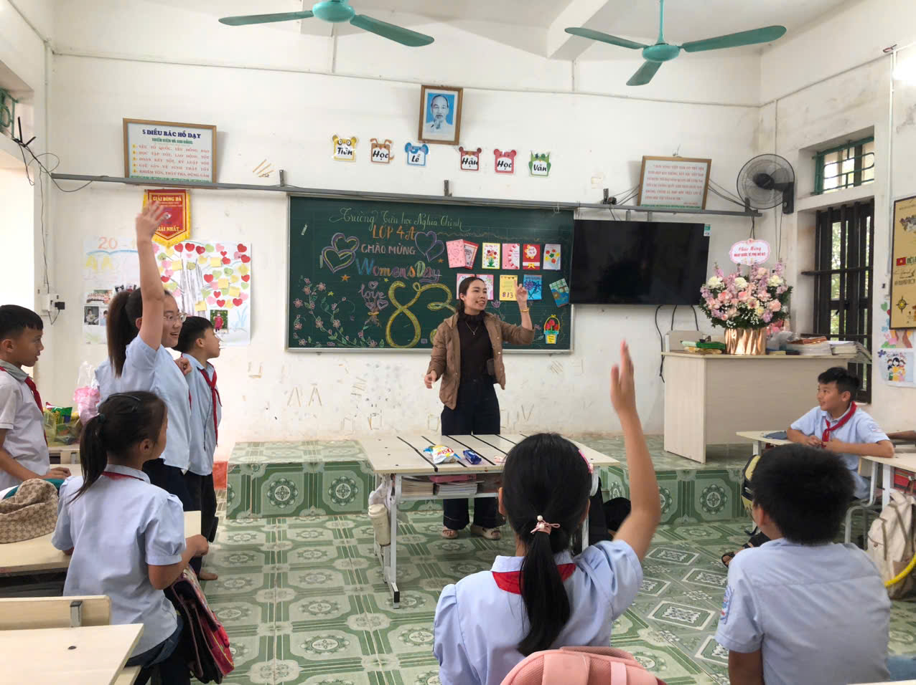
Các trò chơi tập thể được tổ chức trong không khí hào hứng đã giúp các em học sinh thêm gắn bó với bạn bè, phát huy tinh thần đoàn kết, hợp tác và rèn luyện sự tự tin khi tham gia các hoạt động tập thể. Mỗi hoạt động đều mang lại những tiếng cười vui vẻ và những trải nghiệm đáng nhớ đối với các em.
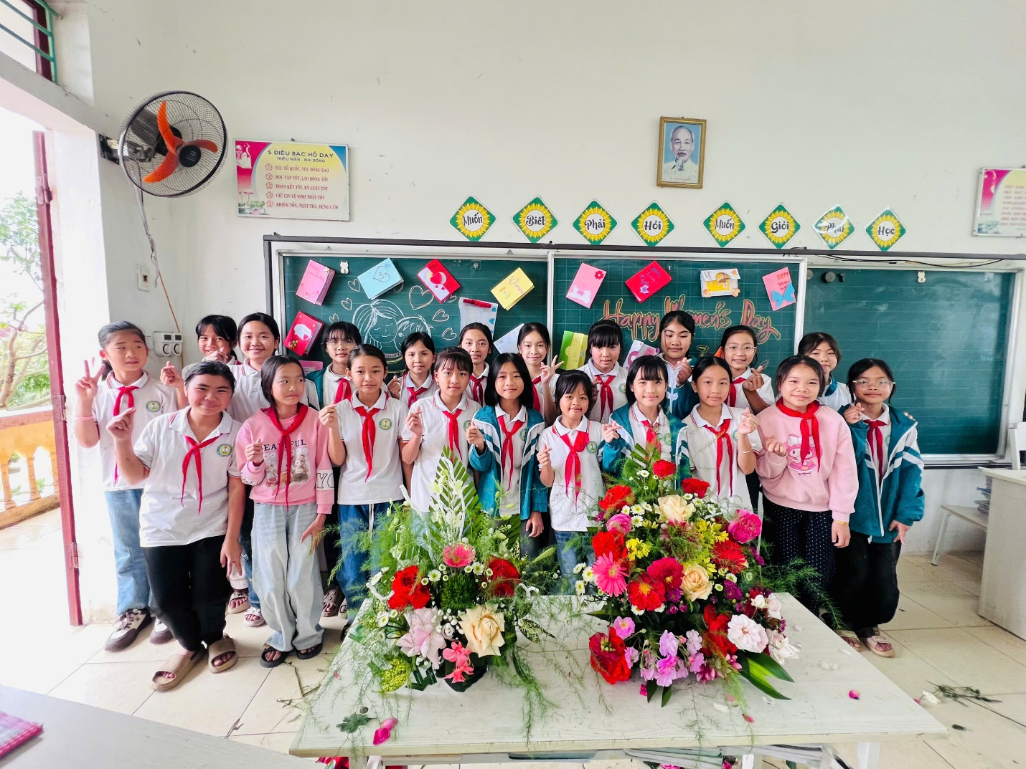
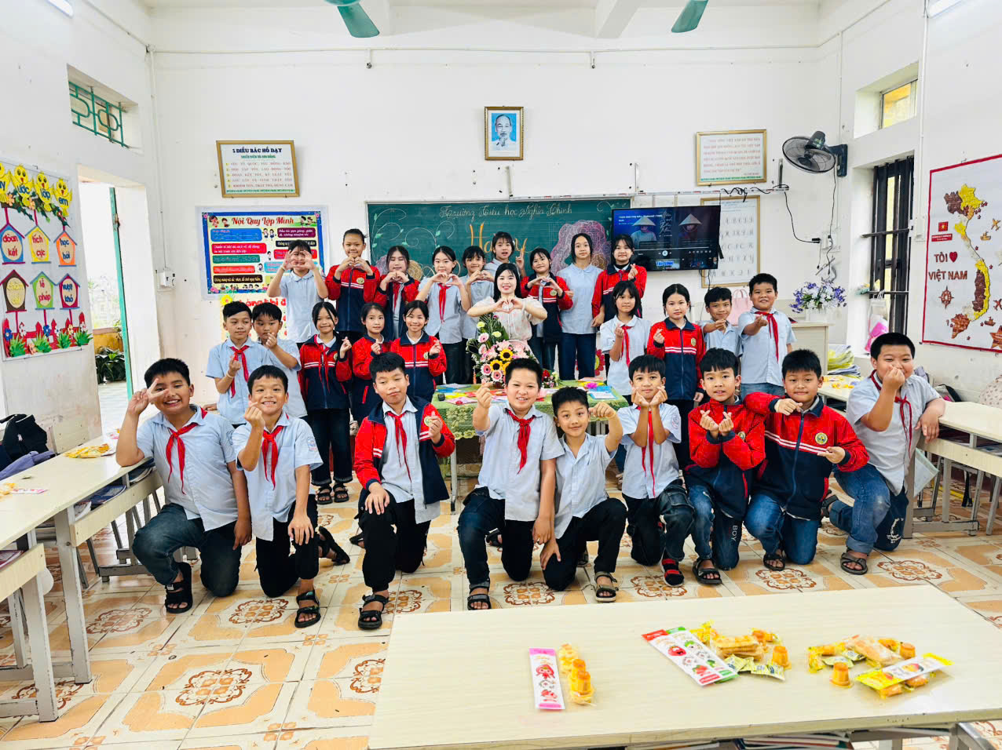
Chương trình khép lại trong bầu không khí ấm áp và tràn đầy niềm vui. Qua những hoạt động ý nghĩa này, học sinh không chỉ được vui chơi, giao lưu mà còn được giáo dục về lòng biết ơn, sự kính trọng và tình yêu thương đối với phụ nữ - những người giữ vai trò quan trọng trong gia đình và xã hội.

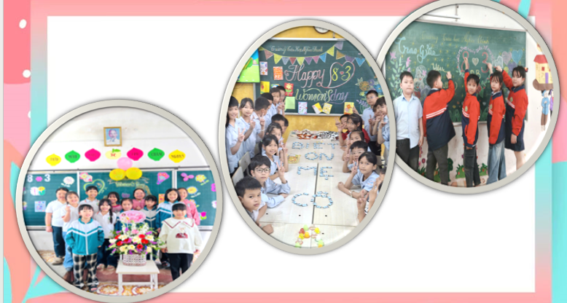
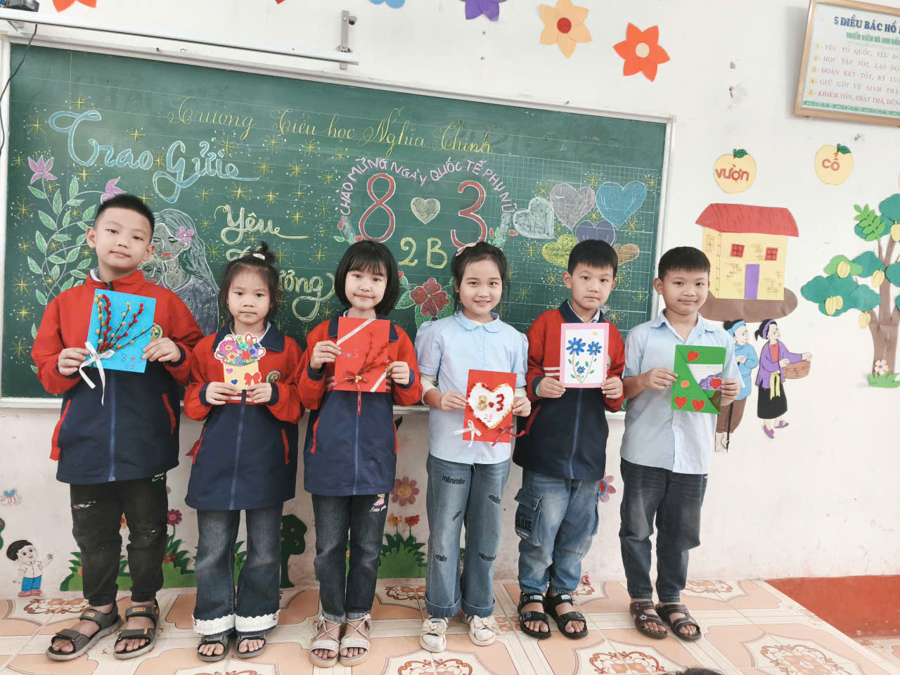
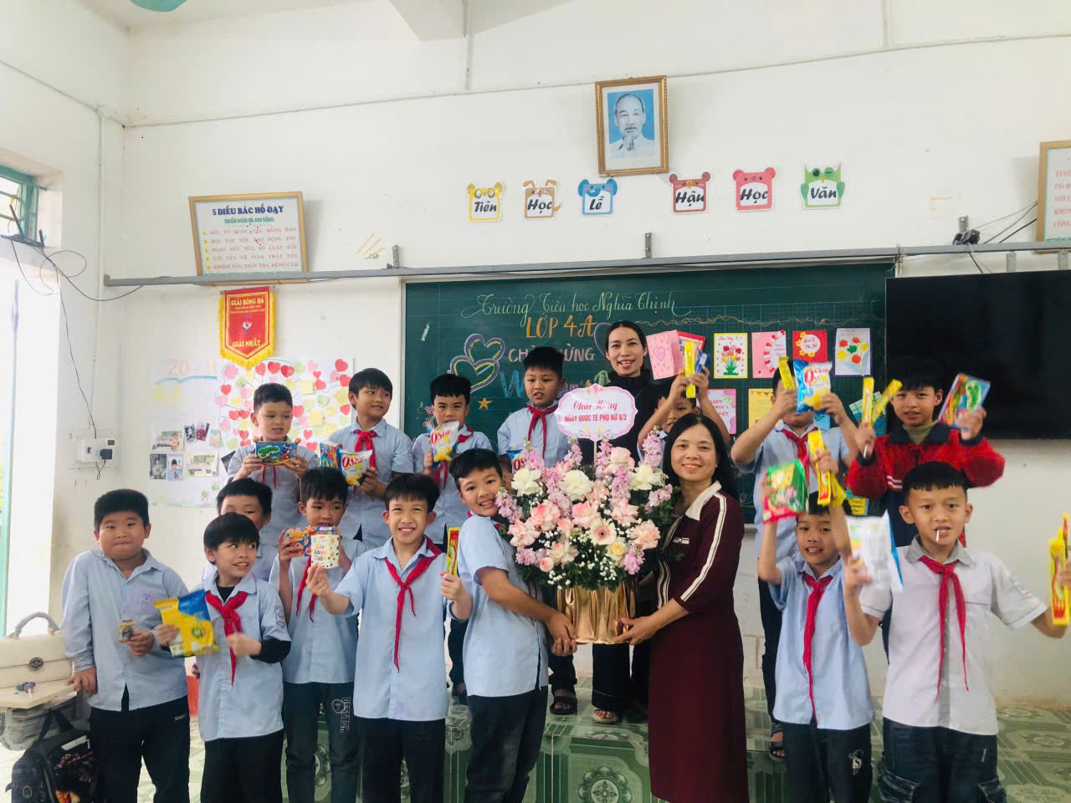

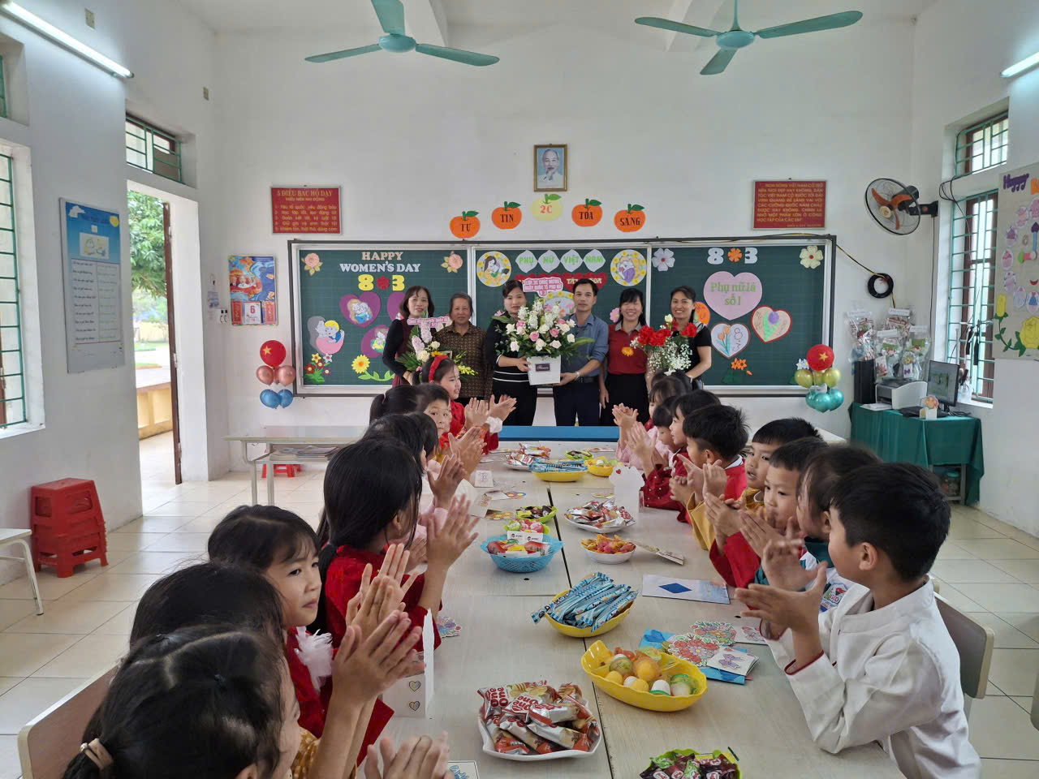
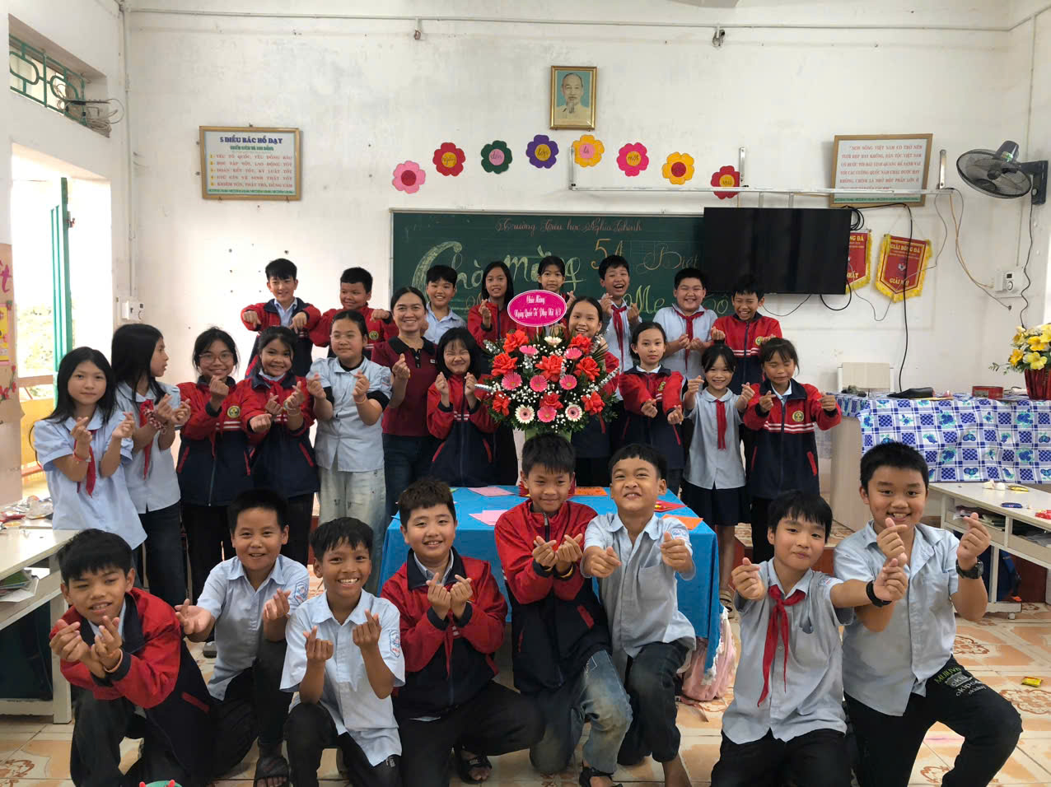
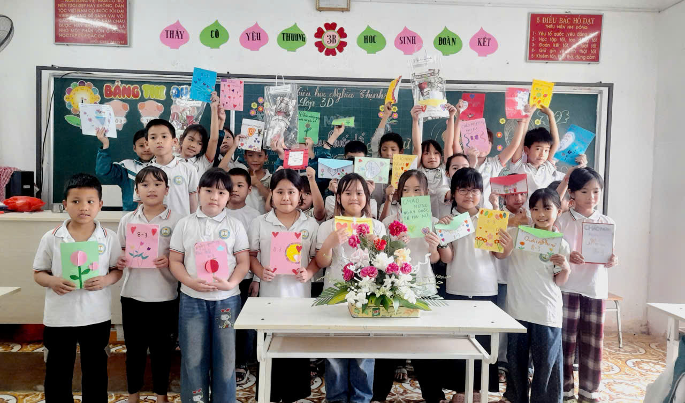
Các hoạt động chào mừng Ngày Quốc tế Phụ nữ 8/3 của Trường Tiểu học Nghĩa Thịnh đã góp phần tạo nên một môi trường giáo dục thân thiện, tích cực, đồng thời tăng cường sự gắn kết giữa nhà trường - gia đình - học sinh, qua đó bồi dưỡng cho các em những giá trị tốt đẹp về tình cảm và nhân cách.
Ban truyền thông nhà trường.

